**KEMBAR SARI SONGKET BALI**

**MOTIF**

**KAIN TENUN DAN ENDEK**

**DAERAH JEMBRANA**

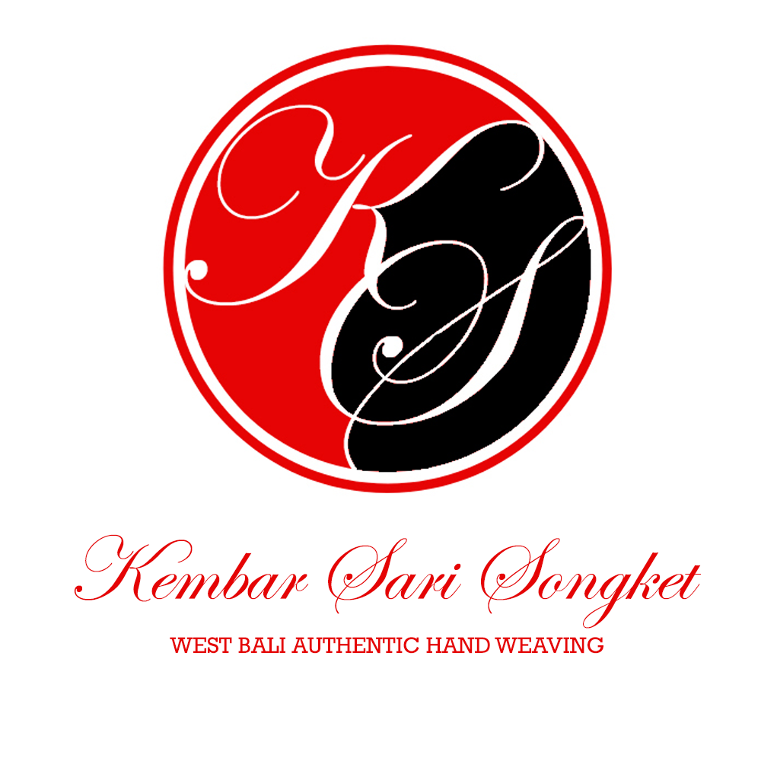

Motif

kain tenun songket dan endek

daerah Jembrana

Seperti kita ketahui bersama bahwa kain tenun merupakan salah satu wastra Nusantara. Dimana setiap daerah memiliki motif tersendiri, dan berikut beberapa contoh motif kain tenun khas daerah Jembrana dan juga motif kreasi dari kami “Kembar Sari Songket Bali”

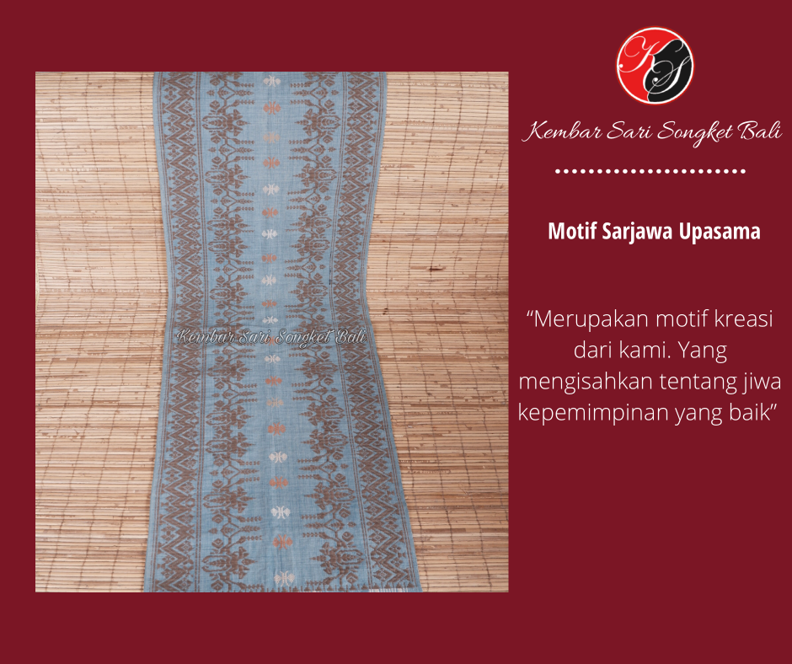

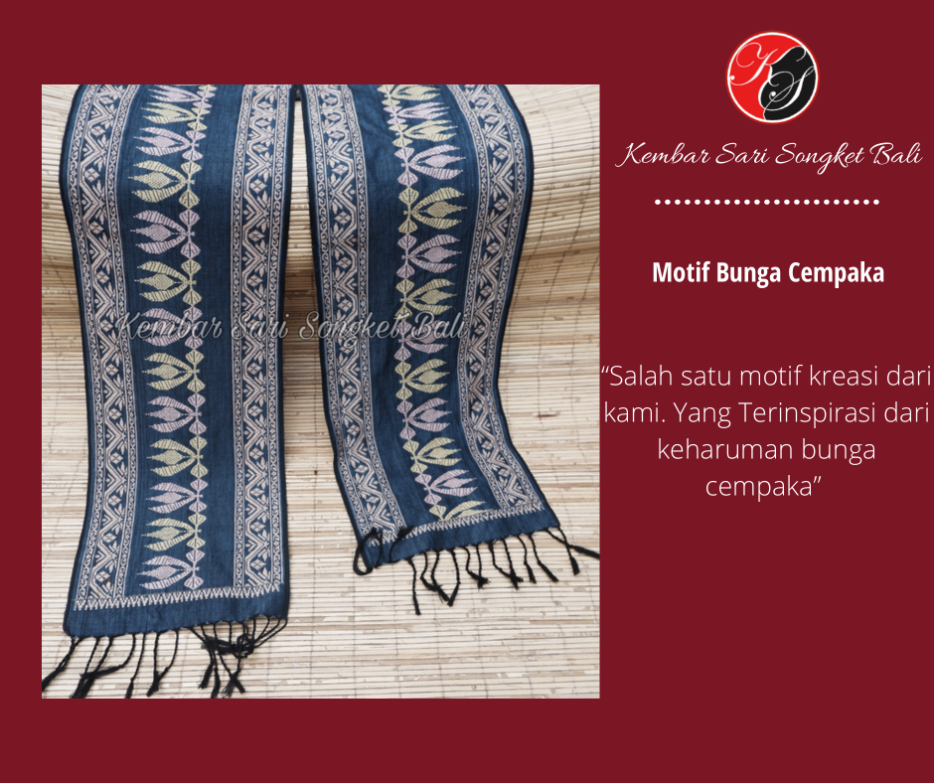

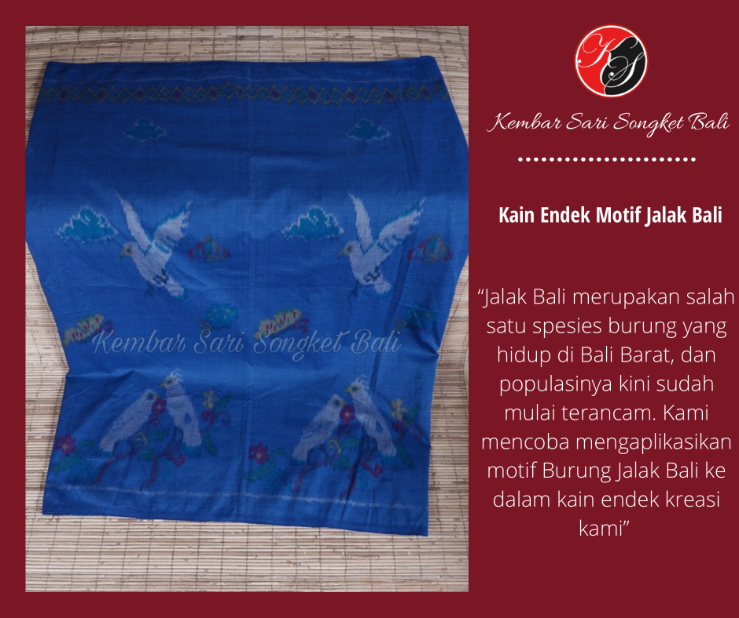

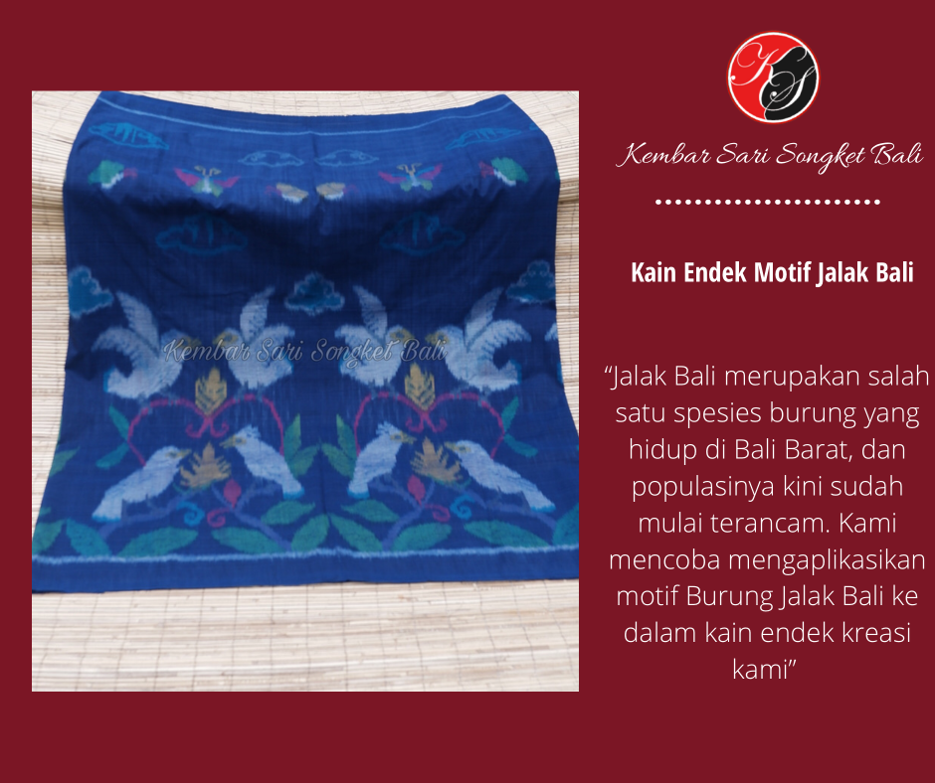

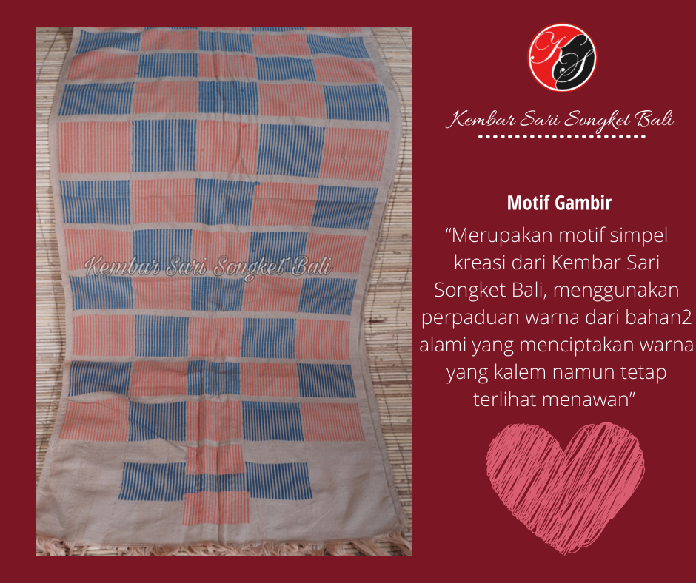

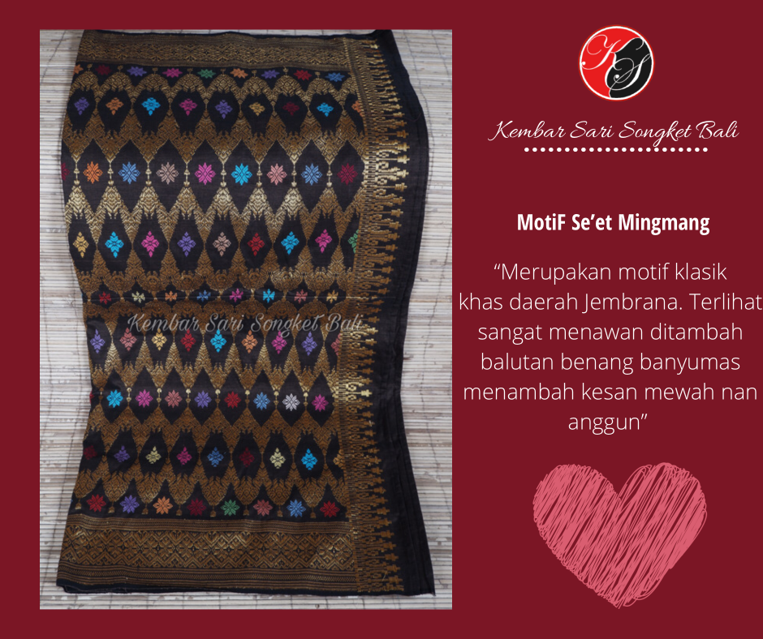

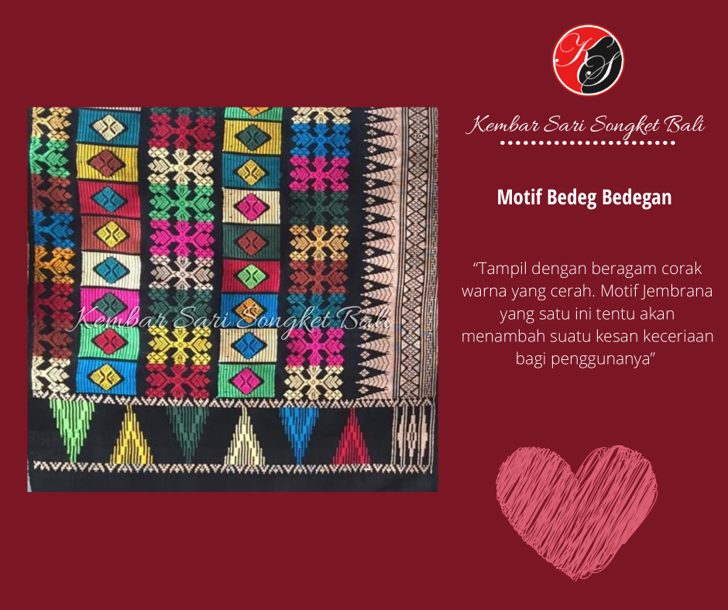

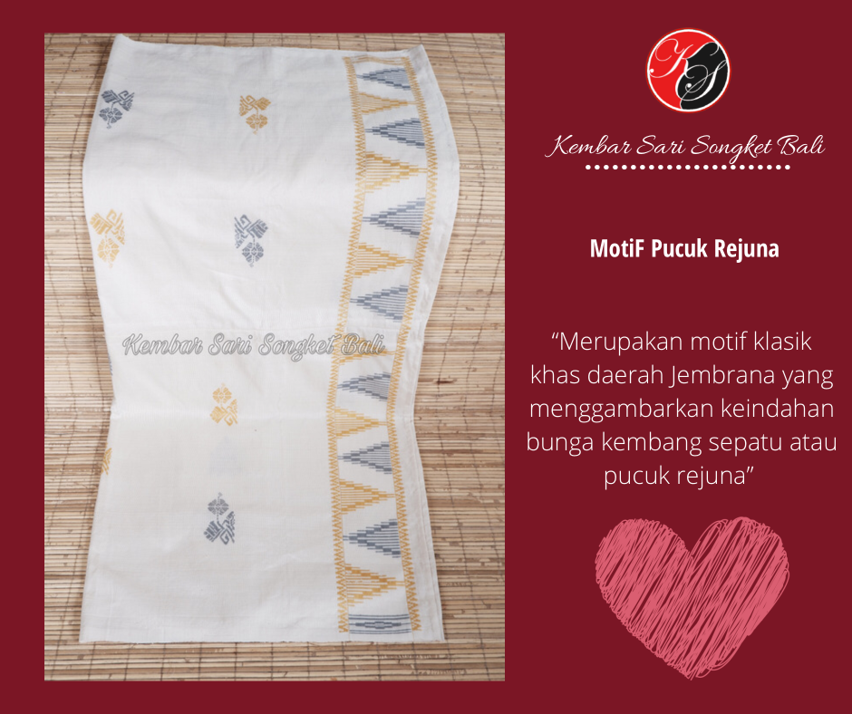

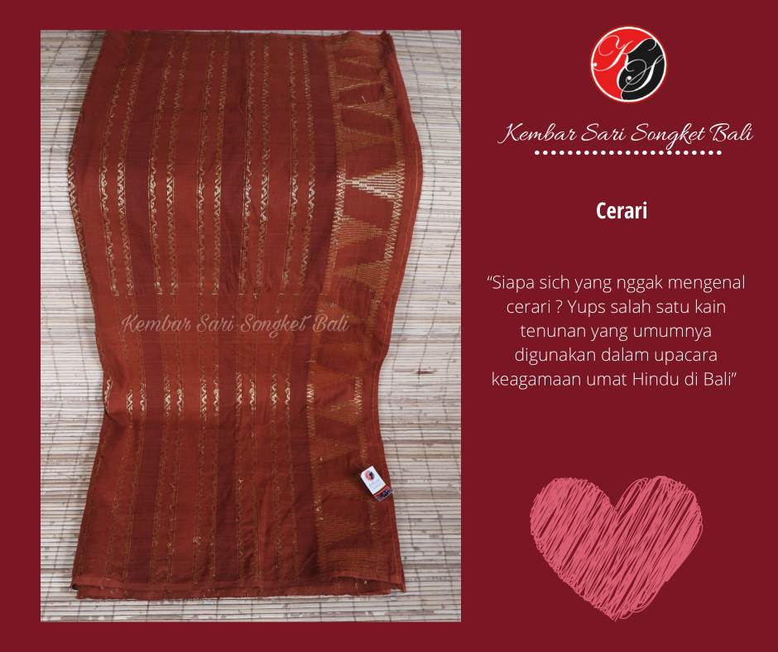

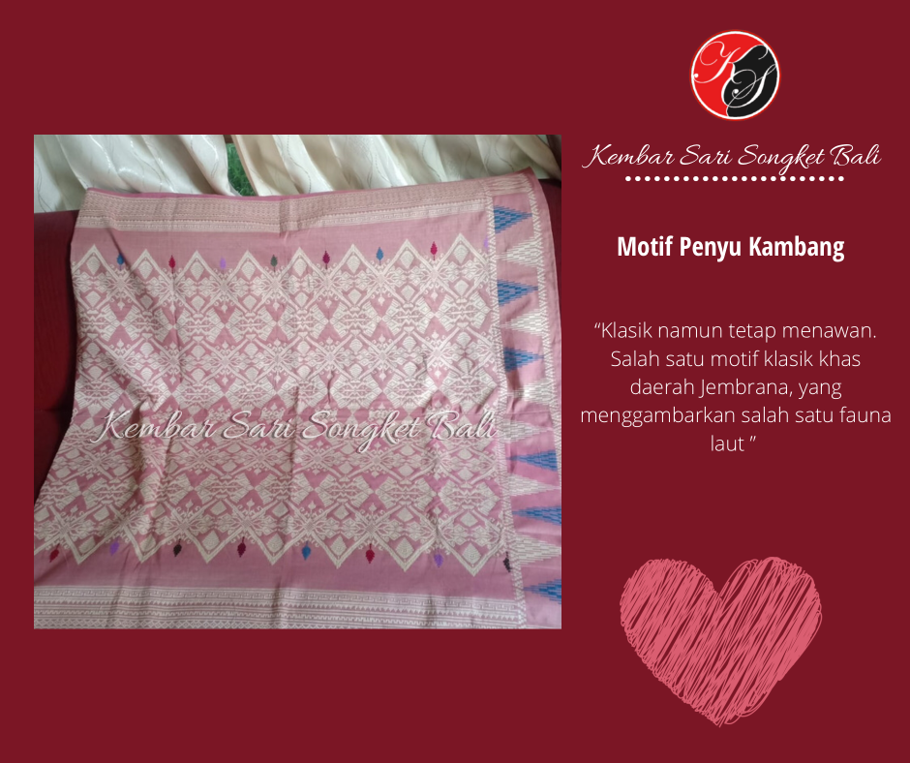

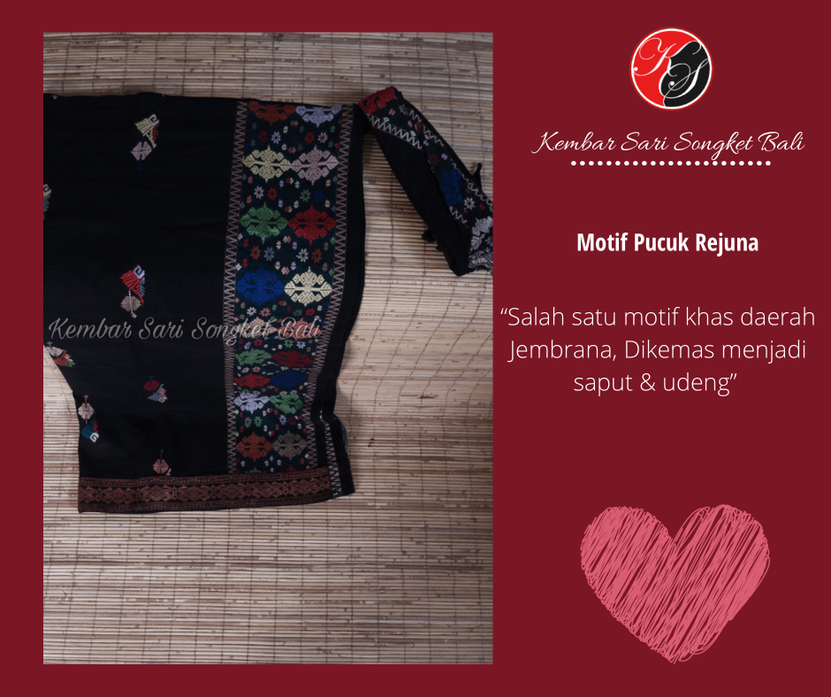

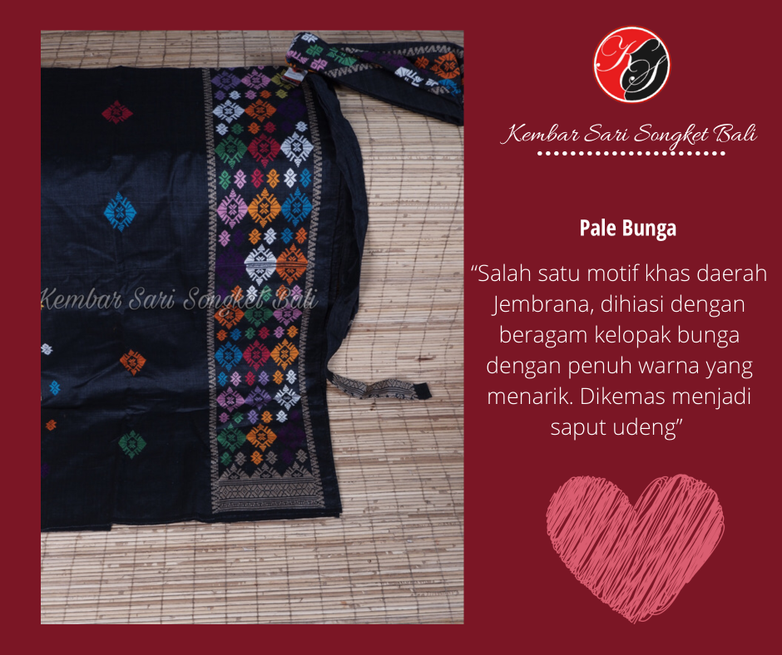

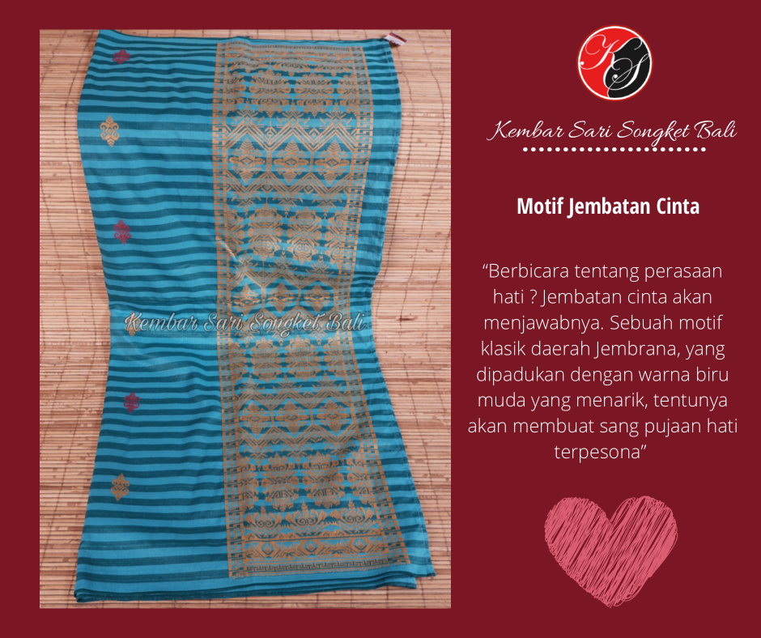

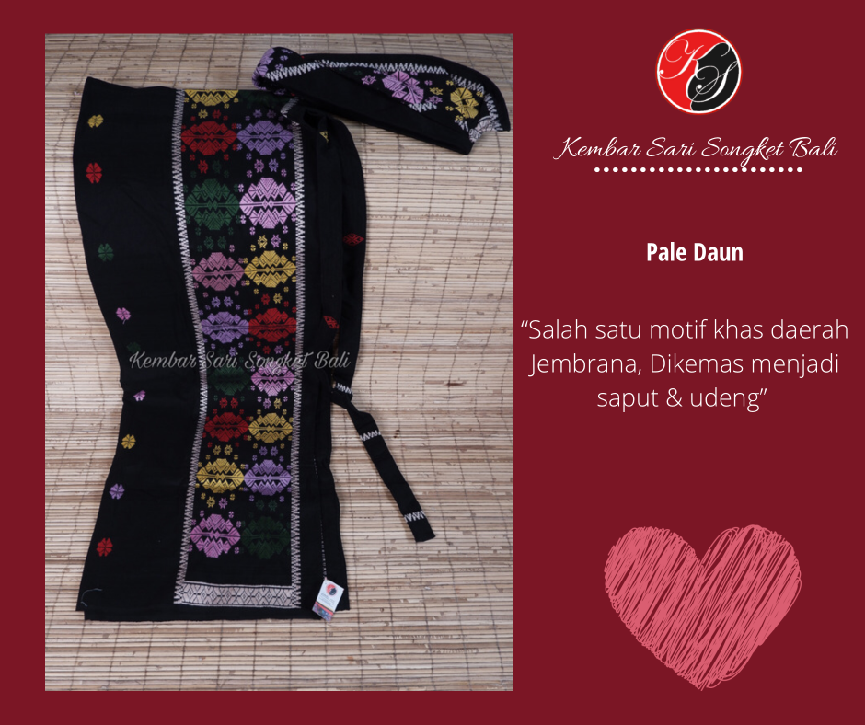

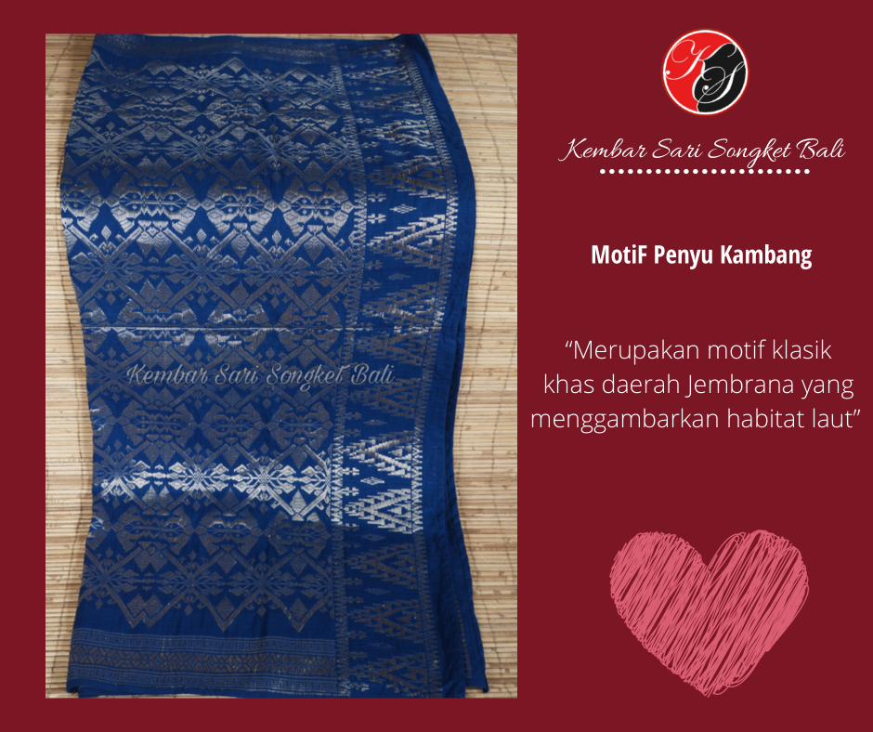

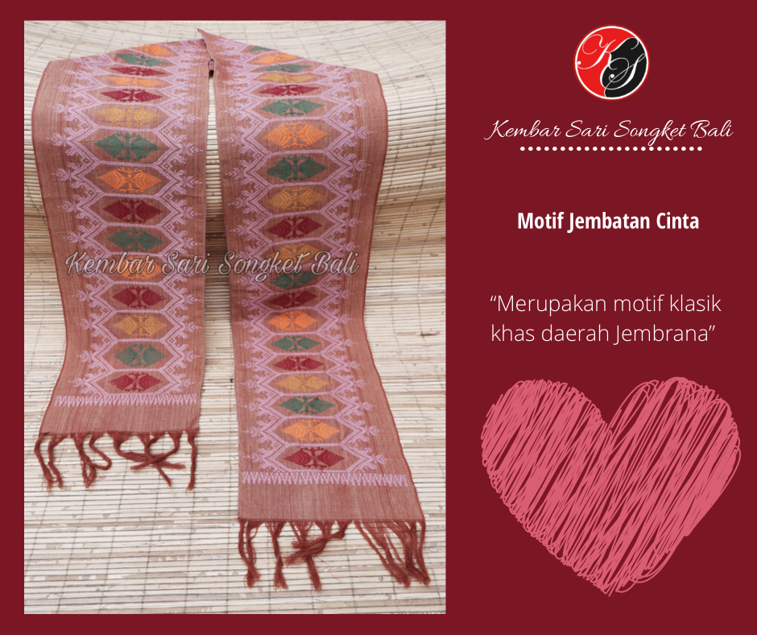

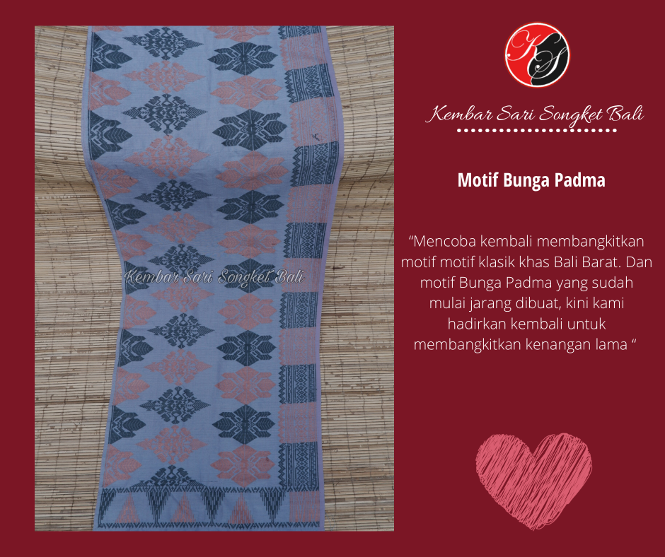

Jembatan Cinta

Pucuk Rejuna

Motif Bun Bunan

Motif Bedeg Bedegan

Motif Bedeg Bedegan

Motif Bedeg Bedegan

Motif Kupu kupu

Motif Sungenge

Motif Prembon

Endek Motif